**FORMATO PARA EL DESARROLLO DE COMPONENTE FORMATIVO**

|  |  |
| --- | --- |
| PROGRAMA DE FORMACIÓN | Desarrollo de videojuegos y entornos interactivos |

|  |  |  |  |
| --- | --- | --- | --- |
| COMPETENCIA | 220501089 - Implementación de los recursos audiovisuales del videojuego. | RESULTADOS DE APRENDIZAJE | 220501089-1 - Preparar los recursos gráficos y sonoros a implementar de acuerdo con el documento de diseño del videojuego. |

|  |  |
| --- | --- |
| NÚMERO DEL COMPONENTE FORMATIVO | CF003 |
| NOMBRE DEL COMPONENTE FORMATIVO | Animación y edición de sonidos |
| BREVE DESCRIPCIÓN | Se explican conceptos básicos de *rigging*, animación y sonido. |
| PALABRAS CLAVE | *Rigging*, animación, sonido |

|  |  |
| --- | --- |
| ÁREA OCUPACIONAL | 5 - Arte, cultura, esparcimiento, deportes |
| IDIOMA | Español |

**TABLA DE CONTENIDOS:**

Introducción

1. ***Rigging***
   1. Introducción al *rigging*
   2. Creación de esqueleto y sistemas de control
   3. *Skinning*
   4. Curvas de control
   5. *Rig* facial y *blendshapes*
   6. Ajustes finales y *scripting*
   7. *Addon riggify*
   8. *Autorigg* con Mixamo
   9. *Skinning* y pesos
2. **Animación**
   1. Historia de la animación
   2. Técnicas de animación
   3. Principios de animación
   4. Animaciones básicas

**3. Fundamentos básicos de sonido**

3.1 Características del sonido

3.2 El sonido en los videojuegos

3.3 Formatos de sonido

**4. Exportación objetos y sonidos**

1. **DESARROLLO DE CONTENIDOS:**

**Introducción**

Después de tener un modelo 3D y si se quiere animarlo, una de las técnicas es la incorporación de huesos para que las mallas de los modelos se adapten al elemento, gracias al *skin* y los pesos; después de este tema, se presentan los 12 principios de la animación y las más usadas en el segmento de los videojuegos. A su vez se verán algunos conceptos del sonido, entre ellos, se analizará el sonido de ambientación y efectos de sonidos en los juegos. Por último, se verán tipos de exportación, de audio, objetos 3D y animaciones.

1. ***Rigging***

Es el proceso por el cual se puede dar deformación a una malla para poder trabajarla en animación, creando un sistema de huesos el cual finalmente es el que se usará para dar vida a los objetos.

|  |  |
| --- | --- |
| *Rigging* | Hace referencia a la implementación de huesos y controladores a un objeto para animarlos. Puede ser muy avanzado en cuanto a los huesos controladores y restricciones o muy simple, según el uso en que se vaya a aplicar. De esta manera, el *rigger* deja las pautas hechas en un modelo para que el animador tome uso de ellas y pueda animar según lo que se requiera. |

Es decir, para que un elemento se anime y su malla se deforme de manera correcta, debe tener un sistema de huesos, por ende, el trabajo de un *rigger* es el de conectar a los modeladores con los animadores.

Se debe tener conocimientos de anatomía y entender cómo se mueve el cuerpo humano para personajes humanos, así como también conocimiento de anatomía de cuadrúpedos y aves. Todo ello para entender cómo será el movimiento y generar a esos huesos las restricciones y libertades necesarias.

* 1. **Introducción al *rigging***

El *rigging* es el proceso mediante el cual se crean estructuras de esqueletos y estructuras de control con el fin de animar y deformar geometrías.

Podría decirse que el *rigging* está compuesto por un componente técnico y otro artístico: técnico por el desarrollo de código y la construcción de estructuras complejas; y artístico por la búsqueda de deformaciones que luzcan agradables (*appeal*) y al mismo tiempo sean creíbles.

**Figura 1**

*Ejemplo de rigging en una mano*

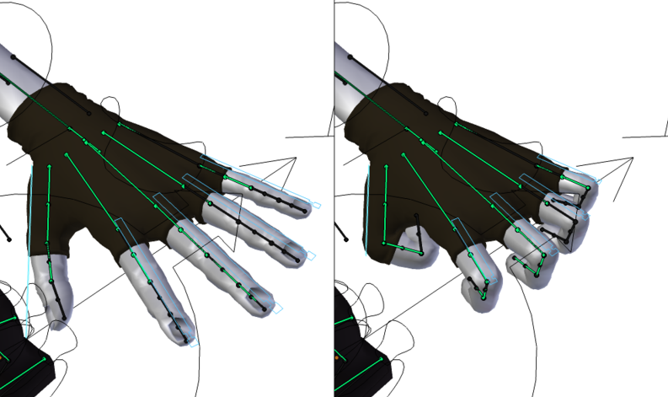

Nota. Tomada de <https://commons.wikimedia.org/wiki/File:Sintel-hand.png>

(Imagen con derechos Creative Commons Licences)

El departamento de *rigging* se convierte en un puente entre los departamentos de modelado y animación. Los modeladores entregan las geometrías, ya sean *props* o personajes, para que los *riggers* busquen la mejor solución técnica y artística que permitirá que los animadores hagan su trabajo. Los *riggers* también pueden intervenir en procesos posteriores a la animación, realizando simulaciones de ropa y cabello.

**Conceptos básicos para iniciar el proceso de *rigging***

* Cursor 3D y puntos de pivote: el cursor 3D es una herramienta muy útil dentro del software Blender, dado que da un punto de referencia desde el cual transformar los objetos; también sirve para alinear unos objetos con otros. El manejo correcto de este ayudará a establecer de manera adecuada los puntos de pivote de los objetos.

Ver Anexo: CF003_1.1_ Video 1: Cursor 3D y puntos de pivote

*repositorio inicial de los videos 1 al 35 en:

<https://drive.google.com/drive/u/1/folders/1lSBahF7QikjqexBLwAIISO-JsavhZW_S>

* Sistema de coordenadas: dentro de cualquier software 3D se disponen diferentes sistemas de coordenadas que ayudarán a transformar los objetos según las necesidades que se tengan. Sistemas de coordenadas como Globales, Locales, Gimbal, entre otros, son los que se explican a continuación:

Ver Anexo: CF003_1.1_ Video 2: Sistemas de coordenadas

* Aplicar o limpiar transformaciones: al modelar objetos dentro del ambiente de Blender 3D se llega a construir un historial de transformaciones los cuales al momento de crear un sistema de control para su posterior animación, llega a ser caótico si no se limpia. En el video que se indica a continuación se muestra cómo aplicar las transformaciones y ajustar los puntos de pivote.

Ver Anexo: CF003_1.1_ Video 3: Limpiar transformaciones

* *Outliner* y nomenclatura: el proceso de *rigging* se caracteriza por el correcto orden y designación de cada uno de los elementos dentro de una escena. Esto ayudará a encontrar posibles errores en el proceso de *rigging*, y facilitará la construcción de la jerarquía.

Ver Anexo: CF003_1.1_ Video 4: Outliner y nomenclatura

* Construcción de jerarquía: todos los sistemas de esqueletos y de controles están compuestos por un esquema de jerarquías que permiten encadenan los diferentes puntos articulados de un objeto móvil; la forma como están relacionados los objetos dentro de un sistema de *rig* marcarán su funcionalidad.

Ver Anexo: CF003_1.1_ Video 5: Jerarquía

* *Constraints*: son la forma de controlar las propiedades de un objeto, se podría decir que es una relación existente entre dos o más objetos, donde uno es el manejador o aquel que fija la restricción, y otro es el manejado.

Ver Anexo: CF003_1.1_ video 6: Constraints

* *Armature* y huesos: son una herramienta que permite mover o deformar una geometría de forma más sencilla. Los *bones* o huesos, son la base de los *amatures* o esqueletos.

Ver Anexo: CF003_1.1_ video 7: Armature

**Alistamiento del modelo**

Antes de crear el sistema de huesos, es necesario hacer una especie de lista de chequeo para evitar errores futuros. Recomendaciones como que el modelo esté centrado, tenga la correcta dimensión, transformaciones limpias y nomenclatura son algunos de los pasos previos a la creación del esqueleto.

Ver Anexo: CF003_1.1_video 8: Alistamiento del modelo

* 1. **Creación de esqueleto y sistemas de control**

Una vez realizado un análisis concienzudo de la geometría y las transformaciones de los objetos, se puede iniciar el proceso de construcción del *rig*. A continuación, se estructura un esqueleto para un bípedo, el cual es la estructura más usada en la industria de la animación y dará las bases suficientes para profundizar más adelante.

Se debe segmentar el proceso de construcción debido a que este es complejo y las funcionalidades de cada parte del sistema de *rig* presentan desafíos distintos.

* La columna: es la primera parte que suele construirse dado que allí se encuentra el centro de gravedad del personaje y la raíz del esqueleto.

Ver Anexo: CF003_1.2_video 9: Columna

* Orientaciones en los huesos: no es una estructura del *rig*, pero es fundamental tener esto claro para la construcción de las siguientes partes.

Ver Anexo: CF003_1.2_ video 10: Orientaciones de huesos

* El brazo y los *layers*: la construcción de los brazos introduce nuevos conceptos, como el uso de diferentes cadenas de control y el uso de *layers* o capas para organizar las diferentes familias de huesos.

Anteriormente se habló de dos tipos de sistemas o esqueletos: sistemas de deformación y sistemas de control. Los sistemas de deformación son aquellos que, como su nombre lo indica, deformarán las geometría; por otro lado, los sistemas de control permitirán el funcionamiento.

Dentro de los sistemas de control tendremos sistemas FK (*Forward Kinematics*) o de cinemática directa y sistemas IK (*Inverse Kinematics*) o cinemática inversa.

Para ambos casos, el ordenador deberá calcular la posición de cada una de las articulaciones, es así como, en cinemática directa cada una de las articulaciones se moverán de forma individual y, a su vez, son dependientes de su posición en la cadena de huesos. Por ejemplo, se tiene el control de la articulación del hombro, antebrazo y la muñeca, pero si se mueve una vértebra de la espalda, la posición de todo el brazo cambiará. Este sistema es ideal para cuando se quiere animar un ciclo de caminar y los brazos van libres.

Por otra parte, la cinemática inversa calcula la posición de los componentes a partir de los extremos de la jerarquía. Por ejemplo, en un sistema IK la posición del hombro y codo dependen de la posición de la muñeca. Este sistema viene bien cuando se busca animar a un personaje que tiene sus manos ancladas a una superficie; el sistema IK permitirá mover otras partes del cuerpo sin la necesidad de reajustar la posición de las manos.

Se puede ver el video del material complementario para entender mejor los conceptos de FK/IK.

Ver Anexo: CF003_1.2_ video 11: Brazo y *layers*

* Enlace entre cadena FK y DEF: por medio de *constraints* se enlazan estas dos cadenas.

Ver Anexo: CF003_1.2_ video 12: Enlace FK brazo - DEF

* Creación de sistema IK: por medio de un *constraint* de tipo IK se tendrá la posibilidad de controlar de manera inversa la cadena del brazo.

Ver Anexo: CF003_1.2_ video 13: Sistema IK brazo

* Enlace cadena IK a cadena DEF: se debe realizar el mismo proceso que se hizo entre la cadena DEF y la cadena FK, pero ahora será la cadena IK la que se enlazará.

Ver Anexo: CF003_1.2_ video 14: Enlace cadena IK brazo - DEF

* Creación de un *Switch* IK/FK: dado que la cadena de deformadores está controlada por los sistemas IK y FK, es necesario crear un *Switch* o interruptor que indique cuándo un sistema está encendido y cuándo el otro está apagado.

Ver Anexo: CF003_1.2_ video 15: *Switch* IK/FK

* Reflejo del sistema de brazos: por medio de la herramienta *Simmetrize* se obtendrá un reflejo exacto de todo lo construido hasta ahora. Se hace necesario, entonces, ajustar ciertos detalles a la parte reflejada.

Ver Anexo: CF003_1.2_ video 16: Reflejo del sistema brazo

* Crear los dedos: al momento de crear los huesos de los dedos se debe prestar especial atención a la posición, las orientaciones y a la nomenclatura.

Ver Anexo: CF003_1.2_ video 17: Mano y dedos

* Enlace de los dedos con la cadena del brazo: tras haber creado y ajustado cada una de las articulaciones de los dedos, se procede a conectarlos por medio de *constraints* a las cadenas DEF y de CONTROL.

Ver Anexo: CF003_1.2_ video 18: Enlace dedos

* Cadena *CTRL* Espalda y enlace con brazos: terminando el tren superior del bípedo, se debe construir la cadena de controles y enlazarlos a los sistemas de brazos.

Ver Anexo: CF003_1.2_ Video 19: Control columna y enlace con brazos

* Construcción de pierna *DEF* y FK: a partir del hueso pelvis se debe crear la extremidad inferior, teniendo en cuenta los *loops* de la geometría y ajustando las orientaciones de cada hueso. La cadena DEF como la FK son iguales así que se abordan en el siguiente video.

Ver Anexo: CF003_1.2_ video 20: Pierna DEF y FK

* Creación de pierna IK y *Foot* *Roll*: dentro de la construcción de una pierna IK se debe desarrollar un subsistema conocido como el *Reverse foot* o *Foot Roll*, el cual permitirá realizar el conjunto de movimientos especiales con el que cuenta el pie.

Ver Anexo: CF003_1.2_ video 21: Pierna IK y *foot roll*

* Enlace de cadenas de la pierna y *Switch* IK/FK: finalizando la construcción de las piernas, se deben enlazar las diferentes cadenas por medio de *constraints* y crear el interruptor, al igual que se hizo en los brazos, para poder elegir qué sistema va a manipular la geometría.

Ver Anexo: CF003_1.2_ video 22: Enlace de cadenas y *switch* IK/FK

* Ajuste del *COG*: el centro de gravedad o *COG* (por siglas en inglés) se convierte en el centro de manipulación de todo el esqueleto. Para esto, se debe hacer un pequeño ajuste a las cadenas de Control y Deformadores.

Ver Anexo: CF003_1.2_ video 23: Ajuste COG

**1.3 *Skinning***

El *skinning,* o pesado, se define como el proceso de acoplar la geometría de un modelo 3D al esqueleto o sistema de *rig* de tal manera que al mover este último, el personaje también se moverá o deformará. Esto significa que las cadenas de huesos tendrán influencia sobre los vértices del modelo. En esencia, el *skinning* crea una relación de parentesco en la que los huesos mandan sobre la geometría.

La dificultad surge en el hecho de que un *rig* se compone por varios huesos individuales y la mayoría de los huesos necesitarán influenciar tan solo ciertas partes de la geometría. Por ejemplo, se busca que el control de la muñeca solo afecte los vértices de esa área en la geometría, pero podría darse que afecte también ciertas áreas del antebrazo e incluso del hombro, lo cual no sería correcto (Pluralsight, 2014).

**Figura 2**

*Modo weight paint en Blender*

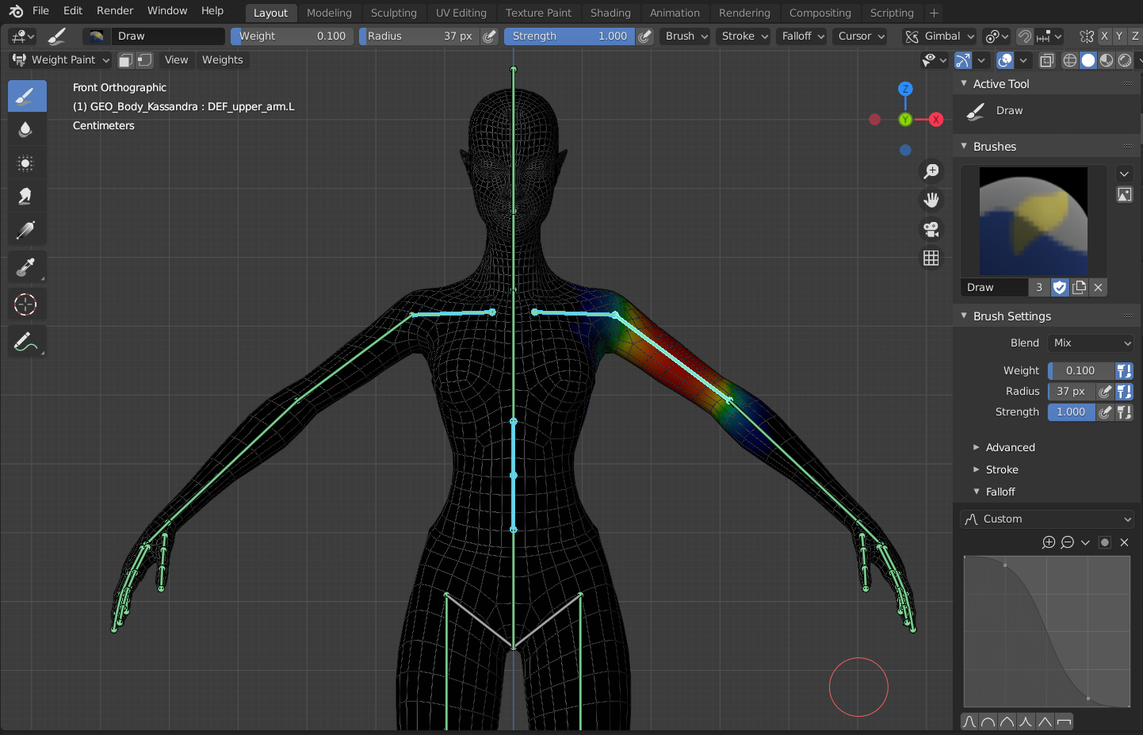

Existen diferentes tipos de parentescos que se pueden crear entre los huesos y la geometría, pero, generalmente, se usa aquel donde el programa por defecto asigna valores de influencia a cada vértice basado en la proximidad de estos a los diferentes huesos del esqueleto. Usualmente el resultado es bueno, pero no el mejor, dado que el ordenador no sabe en realidad cómo debería deformarse la geometría. Es allí donde comienza la parte más importante del proceso de *skinning* conocido como pintado de pesos (Pluralsight, 2014).

El pintar los pesos permite asignar manualmente la influencia que cada hueso tiene sobre la geometría. Esta tarea suele tomar tiempo, dado que siempre se deben buscar deformaciones adecuadas para el personaje y no existen reglas exactas para definir los valores de influencia. Tal vez no suene muy técnico, pero es un juego de prueba y error hasta lograr lo que se busca. De nada sirve que la configuración del sistema de *rig* sea la mejor; si el pesado no es el adecuado, todo el *rig* se verá afectado.

En los siguientes videos se explica cómo se realiza el proceso de *skinning* al personaje que se viene trabajando:

Ver Anexo: CF003_1.3_video 24 Introducción al skinning parte I

Ver Anexo: CF003_1.3_video 25 Introducción al skinning parte II

Ver Anexo: CF003_1.3_video 26 pintado de pesos parte I

Ver Anexo: CF003_1.3_video 27 Pintado de pesos parte II

**1.4 Curvas de control**

Una vez se han ajustado las influencias y dedicado tiempo en deformaciones adecuadas para el personaje, se procede a crear cada una de las curvas que controlarán las cadenas de huesos de tipo CTRL. Esta es una labor sencilla y muy mecánica una vez se reconoce el proceso; sin embargo, se debe dedicar tiempo para que se cumplan las siguientes condiciones:

* La curva debe ser fácilmente seleccionable por parte del equipo de animadores. La solución será crear curvas que sobresalgan de la geometría. En algunos huesos será tarea fácil, en otros, se debe invertir un poco más de tiempo.
* Las curvas deben ser intuitivas en su funcionamiento y conservar una coherencia entre ellas. Esto se conseguirá mediante el uso de formas sencillas y repetitivas, segmentando por colores y apoyándose más adelante con el proceso de scripting para conseguir que propiedades especiales de ciertos sistemas, como lo es el *Switch* IK / FK se pueda acceder fácilmente.

El siguiente video ilustra el proceso que se debe seguir para la creación de curvas de control:

Ver Anexo: CF003_1.4_video 28: Curvas de control

Revisar los siguientes anexos que corresponden al rig del personaje Eleven y el Addon (Orient custom shape.zip) respectivamente, los cuales son usados durante la lección.

**1.5. *Rig* facial y *blendshapes***

Existen diferentes técnicas para desarrollar un *rig* facial. Dentro de ellos se encuentra el uso de cadenas de huesos, los *blendshapes* o modificadores de tipo deformación. La decisión dependerá directamente de los requerimientos de la producción, así como también del tiempo y presupuesto disponibles; no obstante, el mejor camino para desarrollar un *rig* facial es combinar las técnicas.

Un *blendshape* es un deformador que permite a un objeto cambiar su forma, basado en las dúplicas que se hagan del objeto base *(morph target* o *shape key*). Esta técnica resulta bastante útil a la hora de realizar el *rig* facial, por su simplicidad y expresividad.

Cada uno de los gestos faciales debe modelarse o esculpirse, lo cual demanda paciencia y una continua búsqueda del *appeal* en el personaje. Puede surgir la pregunta ¿qué gestos o expresiones son las que deben modelarse? Pues existe una variedad infinita. Se debe categorizar en dos grupos: expresiones y visemas.

Las expresiones principales que se deben trabajar son: alegría, tristeza, enojo, sorpresa, disgusto y temor.

**Figura 3**

*Algunas expresiones faciales universales*

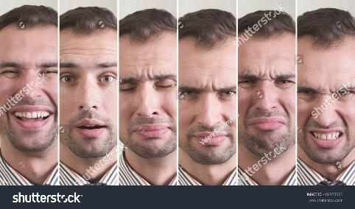

Nota. Tomada https://www.shutterstock.com/es/image-photo/man-different-facial-expressions-402979996

Una excelente fuente de información y referencia para este proceso es la que se encuentra en el material complementario Artnatomy.net, que es una herramienta interactiva que ilustra diferentes gestos faciales y cada uno de los grupos musculares que entran en acción en cada caso.

Por otro lado, los visemas son formas significantes o visuales construidas por los labios. Usualmente se conocen como fonemas; sin embargo, es importante aclarar que los fonemas son sonidos, los visemas son formas (Osipa, 2010).

**Figura 4**

*Ejemplo de formas bucales*

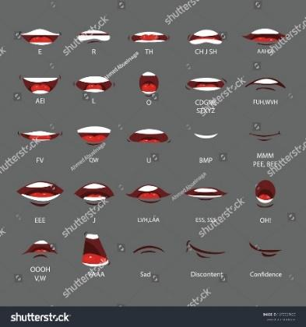

Nota. Tomada de:https://www.shutterstock.com/es/image-vector/lip-sync-character-mouth-animation-lips-1573057630

Los visemas son usados al momento de realizar el trabajo de sincronización labial o mejor conocido como *lip sync.* A diferencia de los fonemas, los visemas se basan en los ciclos que juegan entre sí: boca abierta/cerrada y labios contraídos/estirados. Los fonemas funcionan muy bien para la animación 2D, pero en el 3D se requiere un análisis de aquellos visemas o formas bucales esenciales para “vender” la idea de un diálogo.

Nuevamente la idea “menos es más” (principio Kiss) cobra relevancia al momento de trabajar en la construcción de *blendshapes*, dado que la mayoría de las expresiones faciales y visemas complejos se forman a partir de la unión de otros más básicos. Por ejemplo, es posible formar el visema de la letra “o” uniendo los de boca abierta y labios contraídos.

En los videos siguientes se presenta el proceso de construcción de un *rig* facial, haciendo uso de huesos, *blendshapes* y algunos deformadores:

Ver Anexo: CF003_1.5_video 29: Rig facial - Mandíbula parte 1

Ver Anexo: CF003_1.5_video 30: Rig facial - Mandíbula parte 2

Ver Anexo: CF003_1.5_video 31: Rig facial - Ojos

Ver Anexo: CF003_1.5_video 32: Blendshapes Parte 1

Ver Anexo: CF003_1.5_video 33: Blendshapes Parte 2

**1.6 Ajustes finales y *scripting***

El proceso de scripting se puede definir como el desarrollo de una serie de líneas de código que son ejecutadas dentro de un software que pueden automatizar o extender las funciones de ciertos componentes.

En el caso puntual del desarrollo de *rigging*, este proceso puede identificarse como un paso necesario para mejorar, simular o extender las funciones del *rig*, lo cual de otras maneras no sería posible. Un ejemplo podría ser el programar funciones en el *rig* de un automóvil para que, al moverse a lo largo del suelo, las ruedas giren automáticamente.

En los videos siguientes se muestran los últimos detalles que se deben ajustar al *rig* para finalizar el proceso y organizar ciertas capas para construir un Panel de selección o Interfaz de Usuario (UI - *User Interface*) para un *rig*, lo cual facilitará el trabajo del equipo de animación.

Descargar el archivo de script de tipo python, el cual sirve de base para el diseño del panel.

Ver Anexo: CF003_1.6_video 34 Ajustes finales

Ver Anexo: CF003_1.6_video 35 Scripting

* 1. ***Addon riggify***

Blender facilita la tarea a la hora de hacer el *rigg* a partir del uso de *addons* propios del programa, para poder utilizarlos en la malla. Para ello, se tendrán que activar los *addons*, de la siguiente manera:

|  |
| --- |
| Ver anexo: CF003_1.1_Addon Riggify |

Ahora se verá cómo se hace el *riggify* a través del siguiente video tutorial.

|  |
| --- |
| Ver anexo: CF003_ 1.7_Video tutorial riggify |

Para profundizar en el uso del *rigg* con *riggify*, visitar el siguiente enlace:

**Estudiando Blender**

**1.8 *Autorigg* con Mixamo**

Para *autoriggear* a un personaje se tiene la opción de hacerlo mediante Mixamo de Adobe. Ahora se podrá ver este video tutorial para utilizar Mixamo.

1) Se ingresa en la página <https://www.mixamo.com>, se hace el registro en ella y se accede a un panel para subir el modelo en *fbx* sin esqueletos, es decir solo la malla. Luego, se clica donde dice *Upload* *character*.

**Figura 4**

*Mixamo*

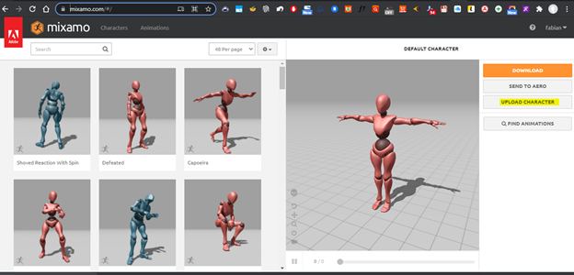

**Figura 5**

*Seleccionar personaje.*

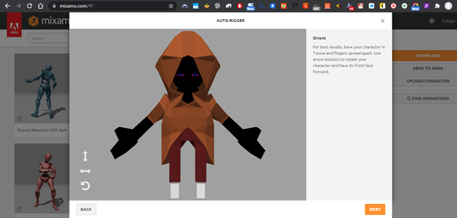

2) Se da *next* y saldrá una pantalla con herramientas circulares, esos puntos son los que se deben acomodar en el personaje según el esquema que aparece de ejemplo.

**Figura 6**

*Herramientas circulares*

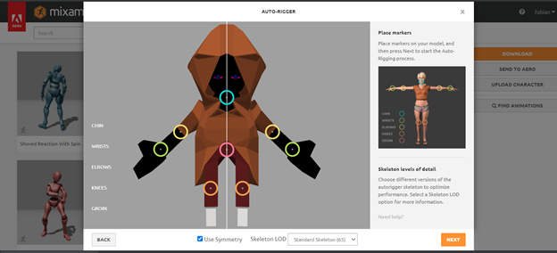

3) Se da clic en *Next* y Mixamo empezará el trabajo de *rigg*. Se debe esperar un poco mientras se procesa el modelo. Una vez terminado el proceso el personaje aparece con una animación *idle* de prueba, así se constata que quedó completo el *rigg*.

**Figura 7**

*Rig completo*

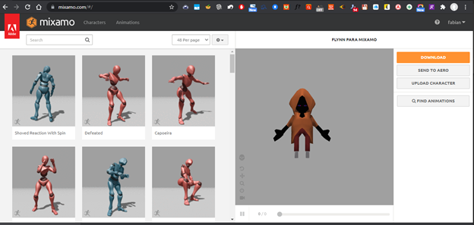

4) Mixamo tiene animaciones prediseñadas, simplemente se da clic en la que desea y se verá aplicada en el personaje, una vez seleccionada, se presiona el botón *Download* y se tendrá el *rigg* con la animación en un archivo *fbx*.

**Figura 8**

*Descargar documento*

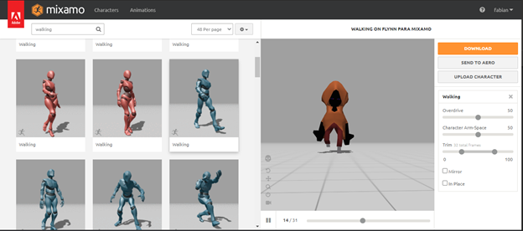

En el siguiente video tutorial se puede ver el *Autorigg* con Mixamo.

Ver anexo: CF003_ 1.8_videotutorial autorigg mixamo

**1.9 *Skinning* y pesos**

En algunos casos se podrá notar que la malla, a pesar de que se está deformando para generar movimiento, puede que no se deforme correctamente.

1. Para ello se trabaja el peso de los huesos sobre la malla, seleccionando en *Object mode* la malla, y luego clicando el menú *Weight paint*.

**Figura 9**

*Skinning en blender pintando pesos en vértices*

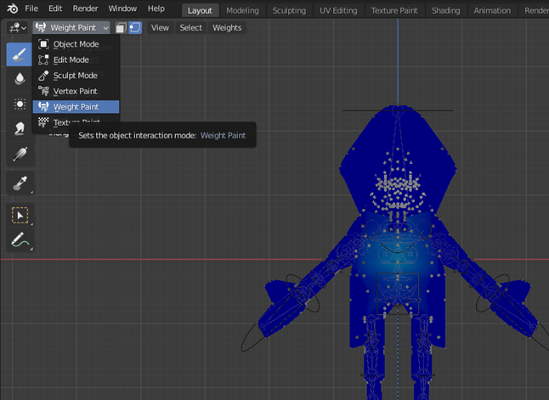

1. Antes que nada, hay que ir a *Preferences – addons*, y activar el *Script interface*: *copy attributes* menú, para copiar información de pesos y así pegarla donde se necesite.

**Figura 10**

*Addon script interface*

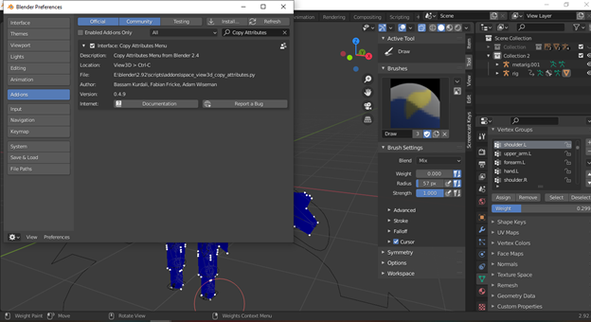

1. Se seleccionamos la malla desde el menú *Object mode.*

**Figura 11**

*Selección object mode*

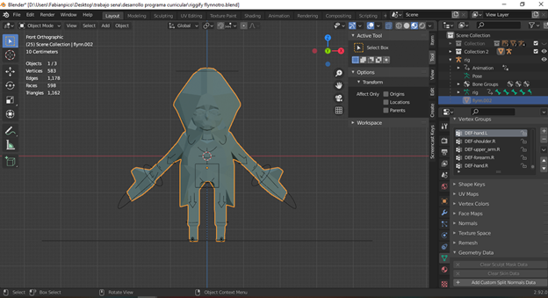

1. Con la malla elegida se vuelve a la selección de menú y se da *Weight* *paint* para utilizar las herramientas de peso malla y en ella se puede ver un selector de herramientas del lado izquierdo. Con la herramienta *draw* se comienza a pintar los pesos de nuestra malla. Cuando se pinta, lo que se ve más rojo es lo que tiene mayor peso, lo que está en azul tiene peso nulo, lo que está en verde tiene peso moderado. Para pintar con más peso se debe aumentar el *weight*; si se quiere restar peso, el *weight* debe estar en 0. En la siguiente imagen se puede ver la afectación del peso en la muñeca del personaje Flynn, donde el verde representa el peso de afectación media, y en el antebrazo se degrada hasta azul para mostrar una transición en la que el movimiento de la muñeca afectará mínimamente el antebrazo.

**Figura 12**

*Pintando pesos*

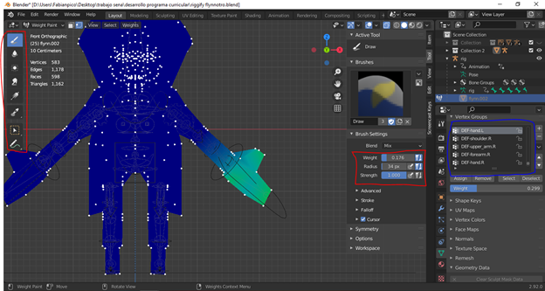

1. De esta manera, el proceso se repite para cada uno de los huesos, teniendo en cuenta la jerarquía, como en la imagen siguiente donde el hueso principal debe ser afectado bastante y los huesos siguientes deben tener una afectación mínima, casi nula.

**Figura 13**

*Pesos huesos por huesos*

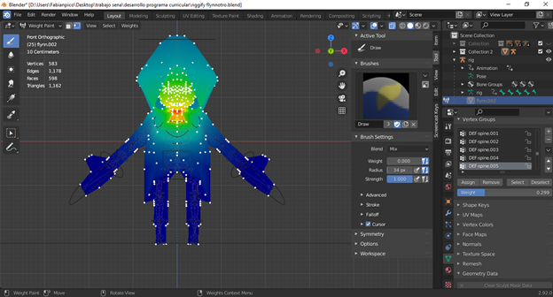

1. Acomodados los pesos en los huesos ya está el personaje listo para ser animado. A continuación, tenemos dos imágenes de referencia del objeto, en estado de reposo y en pose de salto.

|  |  |
| --- | --- |
| Figura 14  *Estado de reposo* | Figura 15  Pose de Salto |

A través del siguiente video tutorial se verá cómo se modifican los pesos en el *skinn* del personaje.

|  |
| --- |
| Ver anexo: CF003_videotutorial_ Skinning |

1. **Animación**
   1. **Historia de la animación**

No es fácil determinar una fecha exacta, sin embargo, desde sus inicios, el ser humano ha tenido la necesidad de plasmar o representar las cosas que ve en el mundo que lo rodea. Ahora, se verá cómo se ha desarrollado la animación a través de la historia.

|  |
| --- |
| Ver anexo: CF003_2.1_Historia de la animación |

* 1. **Técnicas de animación**

Existen varios estilos o técnicas de animación que van desde el uso de la fotografía y dibujo a mano hasta las imágenes generadas por computadora. En este apartado no se pretende profundizar en cada una de las técnicas, pues la información y proceso de producción de cada una es muy extensa; más bien, se busca caracterizar de forma general cada una de las técnicas y ahondar en aquellas que sean de interés.

##### 

|  |
| --- |
| Ver anexo: CF003_2.2_tecnicas de animacion |

**2.3 Principios de animación**

Estos son fundamentales durante el proceso de animación, pero también para el desarrollo de las emociones que transmiten al público, por ello es indispensable hacer uso de algunos de estos principios para darle fuerza y características a los personajes, estos son 12, pero claramente multiplica el abanico de posibilidades durante el desarrollo, además de que facilita y da herramientas indispensables para acentuar de una forma correcta lo que se quiere comunicar.

A continuación se verán los 12 principios de la animación.

1. ***Squash y stretch***. Permite mostrar que el elemento posee peso y elasticidad, esto lo podemos imaginar con una pelota de caucho, que al golpear el suelo se comprime y cuando esta rebota se estira. Esto incluso se puede también utilizar en otros elementos para mostrar dinamismo en el movimiento, como por ejemplo un rostro que se estira.

**Figura 16**

*Squash and stretch*

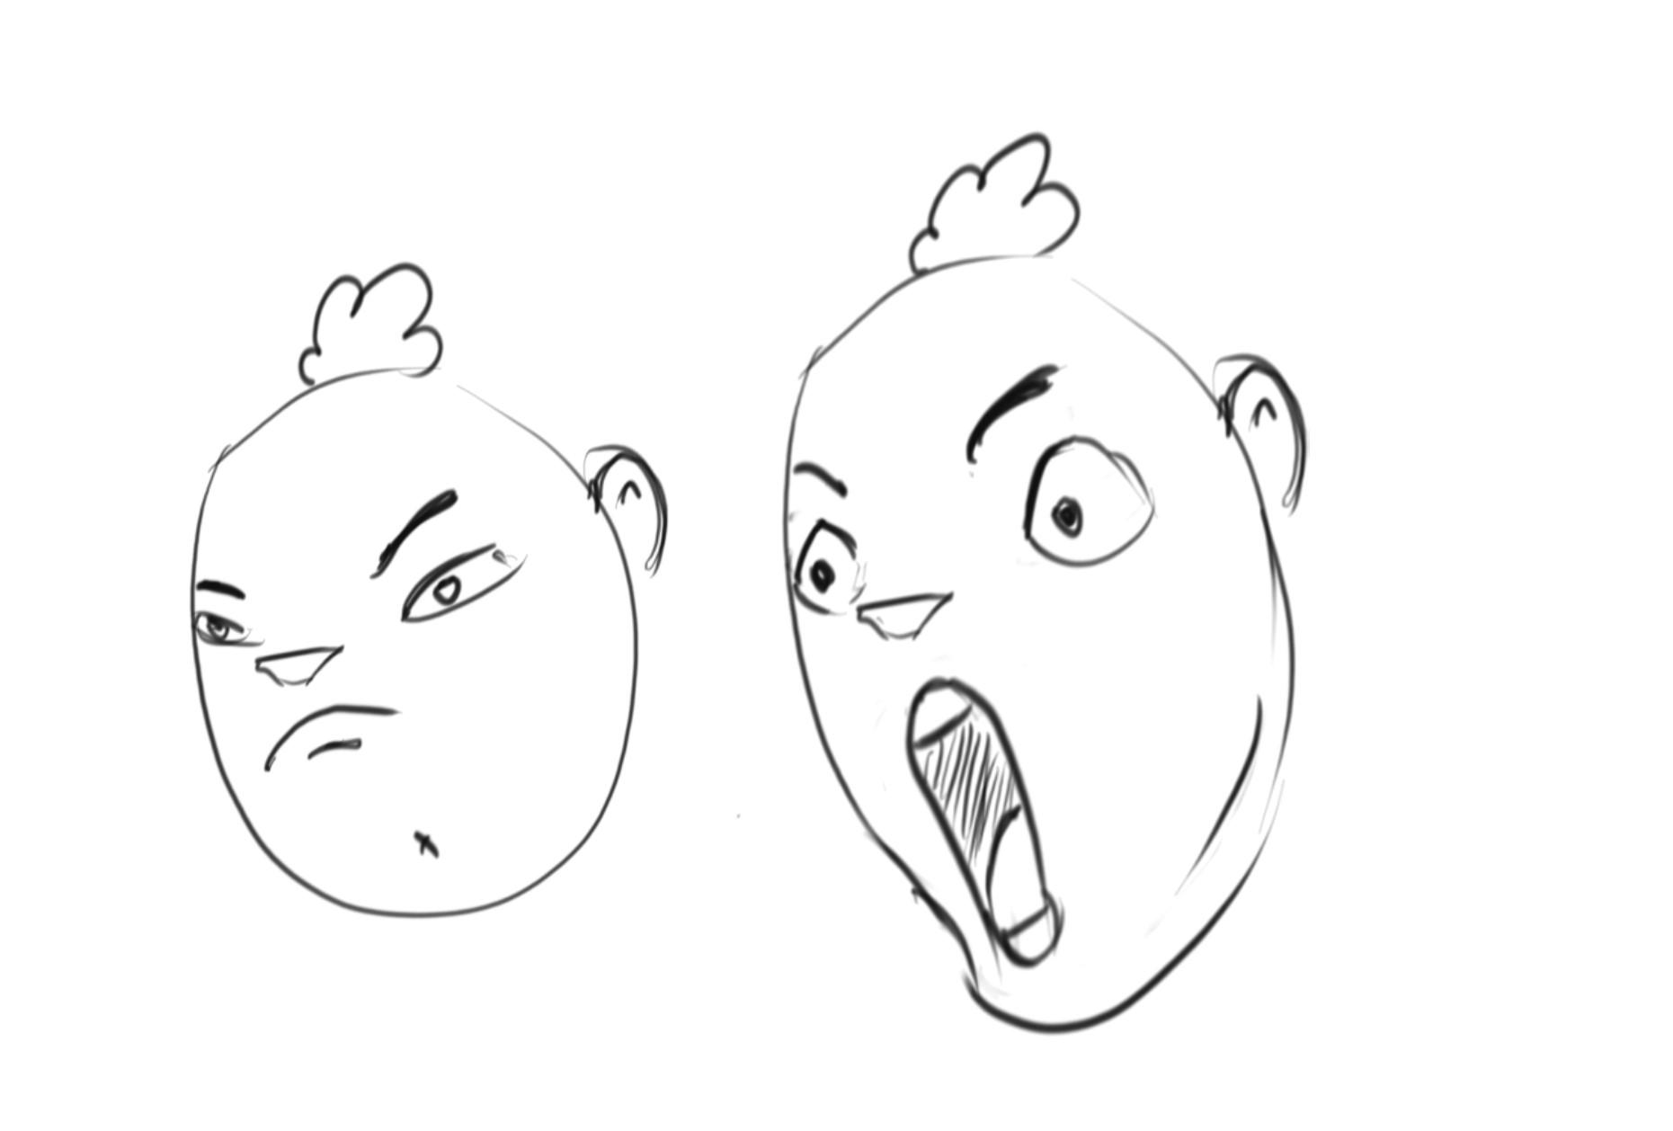

**Figura 17**

*Squash and stretch gif*



1. **Anticipación**. Antes de una acción, se puede anticipar a la realización de aquella, por ejemplo si va a dar un golpe, primero gira el cuerpo y lleva el brazo hacia atrás y luego da el golpe. Si va a dar un salto, primero se puede agachar, para tomar impulso y luego saltar. En cambio, si se realiza el salto sin tomar el impulso inicial, el salto final evidenciará la falta de fuerza y dinamismo en el movimiento. Además, la anticipación prepara a la audiencia ante una nueva acción a realizarse.

**Figura 18**

*Anticipación*

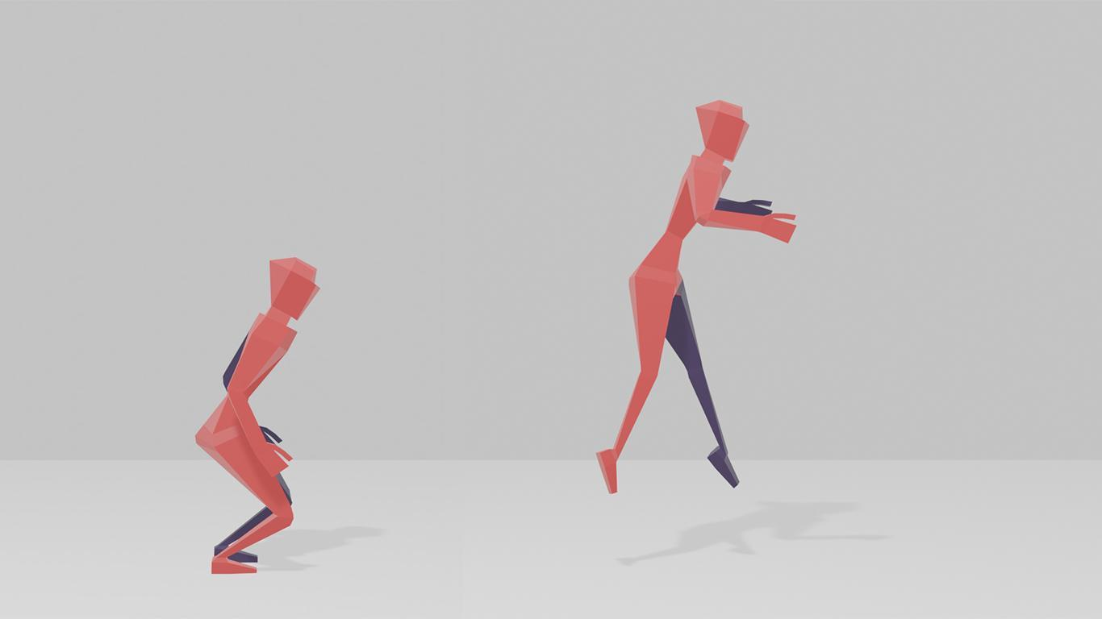

1. **Puesta en escena.** Cada fotograma que contiene cada escena debe contar algo, es importante no perder detalles en la composición de las escenas, el personaje debe transmitir emociones, evidenciado a partir de su gestualidad. Esta debe estar conectada a la continuidad de la historia, por ende nos indica por ejemplo en un videojuego, que el personaje se encuentra herido y tiene opciones como curarse, si tiene con que, o debe seguir adelante y enfrentar la batalla y arriesgarse, o regresar y buscar una cura. Pero la puesta en escena también debe contener complementos en la ambientación, que refuercen la idea de lo que está pasando o va a pasar durante esa acción. Demasiados elementos en la escena, se vuelven distractores.

**Figura 19**

*Puesta en Escena Blasphemous*

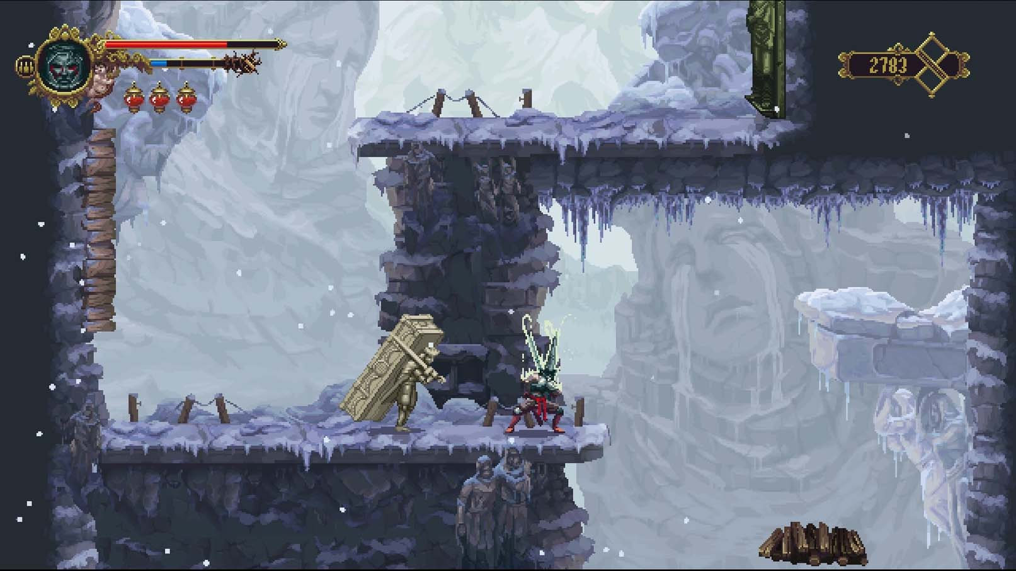

Nota. Tomada de https://thegamekitchen.com/blasphemous/

1. **Animación *pose to pose* y *straight ahead*.** Técnica de animación en el que se despliegan una serie de posiciones corporales clave y se rellenan los espacios entre estas con posiciones secundarias para ir de una pose inicial a una pose final. Aquí se crean las poses principales, en las escenas *pose to pose* se marcan principalmente los fotogramas más importantes de la acción que se va a realizar, ya posteriormente se pueden rellenar los *frames* intermedios.

La otra forma de animar, es el *straight ahead*, en la que se va ilustrando, a medida que se va avanzando, sin tener un clave final, sino que la animación va fluyendo, como ejemplo se puede animar fuego o humo.

**Figura 20**

*Pose to pose*

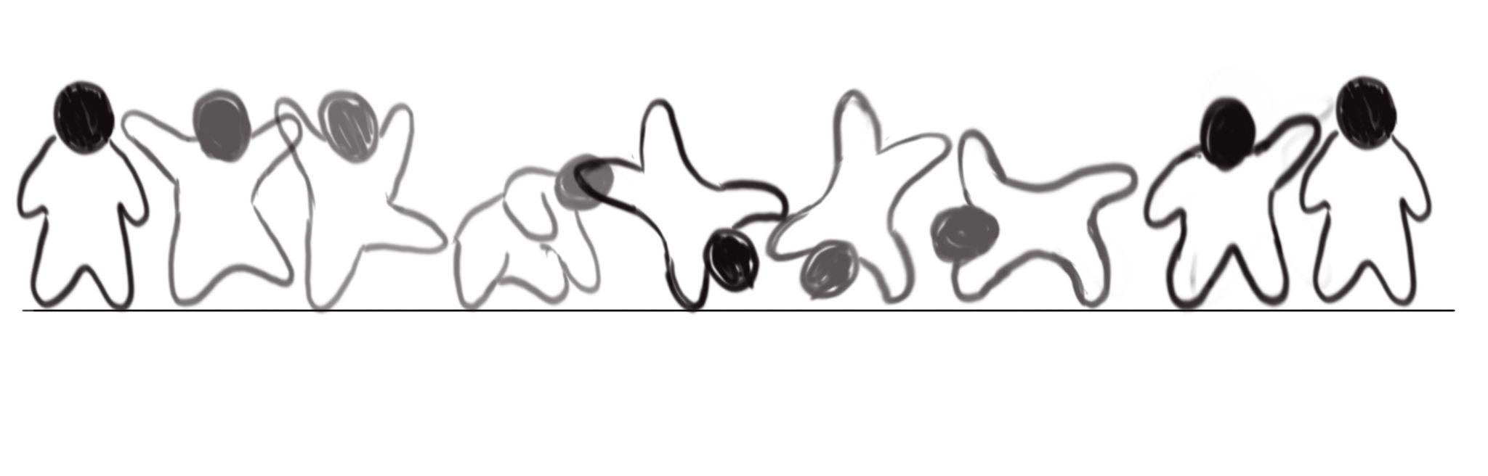

**Figura 21**

*Gif pose to pose gif*



1. ***Overlapping action***. Esta acción permite que los objetos que se encuentren anexos al personaje, como por ejemplo una bufanda o una capa, esta siga el movimiento del personaje animado. Si es un *toon* que está corriendo y de repente frena en seco, su cabello se mueve hacia delante después de haberse detenido. Si utilizamos una cuerda de guitarra, está en un principio se estira, pero cuando su movimiento principal termina, quedan ondas de la cuerda en movimiento que continúan hasta detenerse.

**Figura 22**

*Overlapping*



1. ***Slow in and slow out.*** Permite darle una gestualidad al movimiento de la animación con fluidez. Esto permite que un objeto que se va animar, adquiera carácter. Logrando darle al objeto un tono de velocidad, por ejemplo, puede arrancar lento y a medida que avanza aumenta su velocidad, o al contrario, puede ir corriendo e ir frenando.

***Slow in*.** Si observamos un auto cuando arranca empieza en 0, pero este va aumentando su velocidad, a esto le llamaríamos *Slow* in, en el que se encuentra acelerando.

***Slow out.*** Este mismo carro ya viene a alta velocidad y empieza a frenar, lo definimos como *slow out.* Se puede determinar el tipo de velocidad con el que puede avanzar el personaje. Un *timing* igual se vuelve aburrido, monótono; en cambio, si este tiene aceleración o desaceleración, mostrará dinamismo, a pesar de que el tiempo de carrera sea el mismo. Esto influye en generar emociones con las acciones.

**Figura 23**

*Slow in and slow out*



1. ***Arcs*.** Trayectoria de un personaje u objeto de una pose extrema hasta otra para darle mayor realismo al movimiento. Los arcos le dan fluidez al movimiento, hace que sean más sutiles y no sean ordinarios. Dándole naturalidad al movimiento, lo mismo sucede con el movimiento de los brazos, las piernas; en sí el cuerpo humano y los animales tienen movimientos que siguen las formas de curvas. Por ejemplo, un péndulo, siempre está sujeto desde una posición y al moverse de un lado a otro, genera una curva visual, los brazos rotan desde el hombro, las piernas desde la cadera. Si un personaje camina en línea recta sin arcos, se puede ver robotizado.

**Figura 24**

*Arcs*

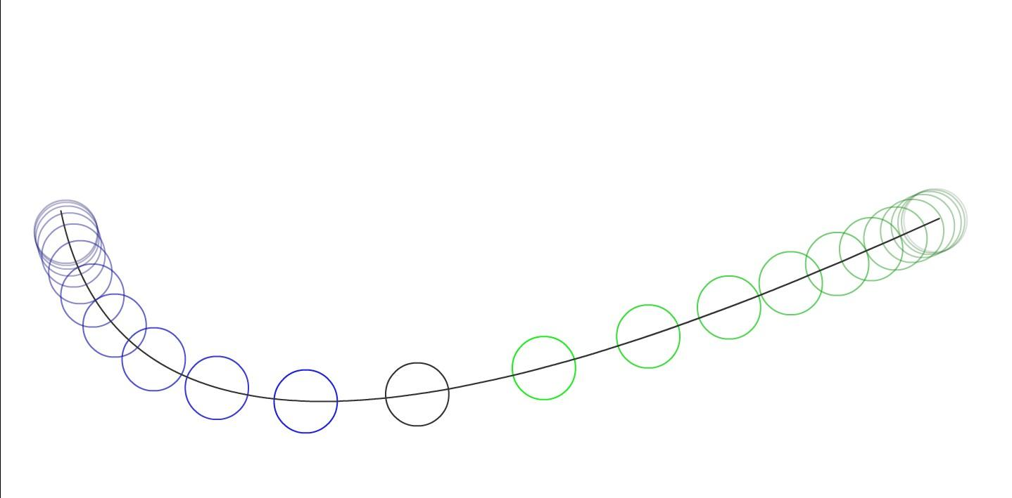

1. ***Timing.*** Hace referencia al tiempo que tarda un objeto en desplazarse de un lugar a otro. Es el uso del espacio y el tiempo, lo cual se puede medir a partir de *frames*, generalmente para un segundo de animación se usan 24, que en sí serían 24 imágenes, estas pueden repetirse, para no tener que realizar tantas ilustraciones. Estilos muy avanzados en animación realizan una por *frame*. Si se observan los círculos en la siguiente figura, se aprecia que el tiempo es el mismo, pero los intervalos son diferentes. En la primera se ven al inicio, más cercanos los *frames*, pero a medida que avanza estos se van separando. Al estar más cercanos indica que está andando más lento y al alejarse acelera. Si miramos la misma imagen de derecha a izquierda, va en carrera y empieza a mermar su velocidad.

**Figura 25**

*Timing*

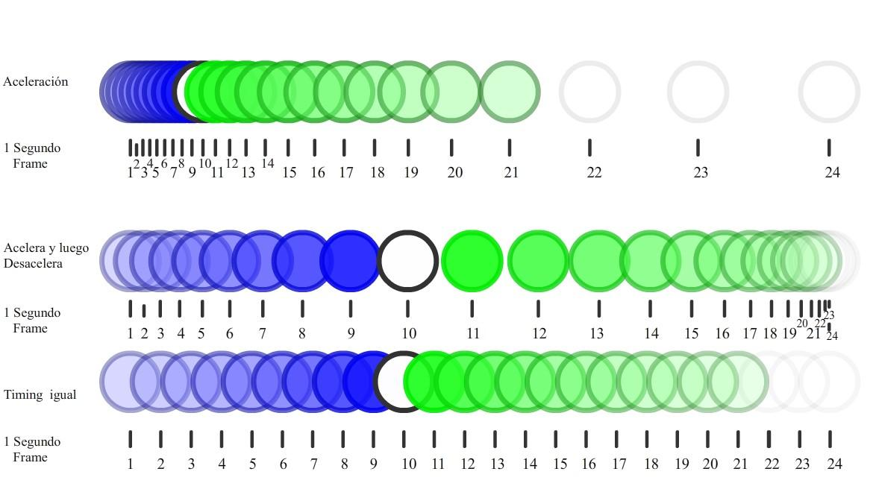

1. **Exageración**. Relacionado con el *squash and stretch*, pero exagerando mucho más los estiramientos, puede marcar una acción de forma más precisa, dándole fuera a las gestualidades, por ejemplo, si está gritando, se puede estirar la mandíbula lo que más se pueda.

**Figura 26**

*Exageración*

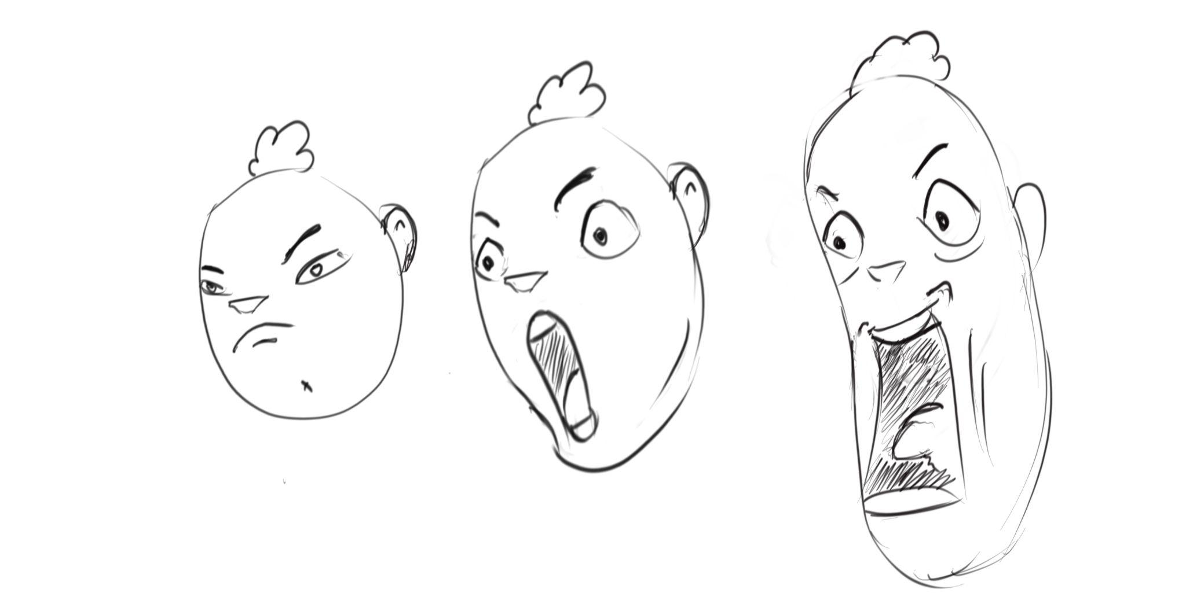

1. **Acciones secundarias.** Son pequeños movimientos o gestos que refuerzan el movimiento principal, lo que permite que si una acción está mostrando una idea, con la acción secundaria esta se puede reforzar, como ejemplo una persona se encuentra esperando en el hospital, está enojado, manotea con su mano, y luego en una acción secundaria, empieza a mover su pie rápidamente, demostrando estrés y acentuando más su disgusto.

**Figura 27**

Acción secundaria



1. **Dibujo sólido.** Este se caracteriza por tener volumen y peso, por ello es importante poder dibujar y representar desde todos los ángulos, creando un volumen tridimensional, esto quiere decir que el elemento que se esté dibujando no se vea plano, sino que tenga 3 dimensiones. Su cuerpo puede girar 360° sin problema, además, es importante que se puede mover en un escenario tridimensional o en perspectiva. Por ejemplo, si está en un plano que se pueda alejar, o acercar, el personaje debe parecer que tiene un peso, un volumen y un balance entre sus partes.

**Figura 28**

*Dibujo Solido*

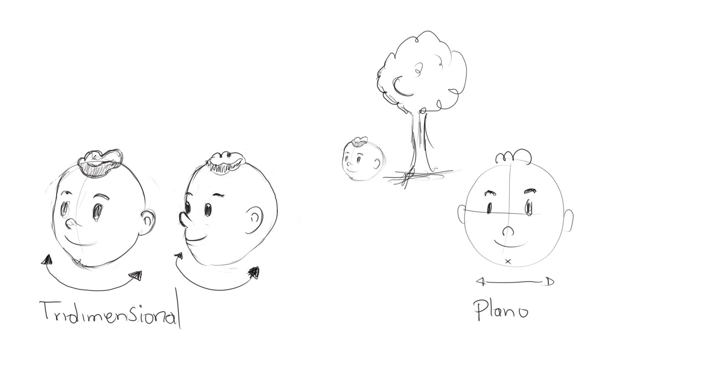

**Figura 29**

*Zeus dibujo sólido*

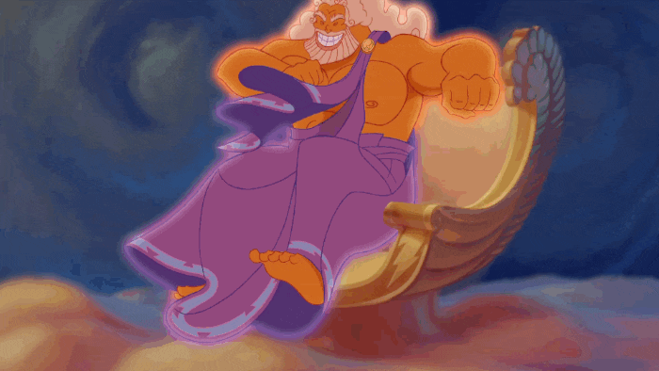

Nota. Tomada de <https://ohmy.disney.com/movies/2016/07/20/twelve-principles-animation-disney/>

1. **Appeal (atractivo)**. Este principio no es crear un personaje bello, sino un personaje con personalidad y debe generar interés. Es importante no agregar detalles que no sean necesarios y generen distracción, cuantas más líneas limpias tenga, se definirá mejor la simplicidad, el magnetismo y su comunicación. Esto no solo sucede con el personaje, también en la escena, debe haber un atractivo en los movimientos, en la composición de los escenarios. cómo conjuga todo al tiempo y crea atracción, despertando una emoción en el espectador.

**Figura 30**

*Appeal cuphead*



Nota. Tomada de *http://www.cupheadgame.com/dlc.html*

* 1. **Animaciones básicas**

1. ***Idle****.* El personaje está en su estado de descanso, es decir se encuentra de pie, pero nunca está 100 por ciento quieto, tiene un movimiento mínimo, sus brazos pueden estar moviéndose lentamente, o su cabeza puede oscilar lentamente o mirar hacia un lado, siempre está expectante para iniciar su movimiento.
2. ***Walk.*** La acción de caminar es una de las más importantes, pues muestra en movimiento constante el personaje, hay un tipo de caminar estándar, pero cada personaje puede tener su personalidad al momento de moverse, una persona obesa puede tambalearse un poco más hacia los lados, una mujer puede caminar con las piernas más juntas y pasos más cortos, todo depende del tipo de personalidad que se le haya definido al personaje. Con las siguientes imágenes se puede crear un caminar, pero se pueden exagerar sus movimientos, para marcar una personalidad.

|  |
| --- |
| Ver anexo: CF003_ 2.4_walk |

En esta animación se observa en el *frame* 1 que el pie derecho (rojo) está pisando sobre su talón, y el pie izquierdo (azul) está en punta y los brazos se encuentran en sentido opuesto a su color correspondiente. Es decir, el brazo izquierdo se mueve en sentido contrario de la pierna izquierda.

En la segunda pose, en el *frame* 7, el pie derecho está plantado totalmente, la pierna izquierda está pasando en frente de la derecha. Los brazos se equilibran y la cabeza está más alta que el *frame* 1.

En la tercera figura el *frame* 13 es casi igual que la primera, solo que los brazos y piernas van en sentido opuesto, igual que en la cuarta imagen *frame* 19, la pierna izquierda es la que está plantada y es parecida al *frame* 7 y la última figura, el *frame* 25, es la misma que el *frame* 1. Todos estos *frames* se repetirán indefinidamente, y entre ellos, se pueden completar los *frames* faltantes para darle fluidez al movimiento, pero con estos *frames* realizados ya se puede ver la acción. El cuerpo nunca se mueve recto, pues el cuerpo sube y baja.

**Figura 31**

*walk, Caminar*

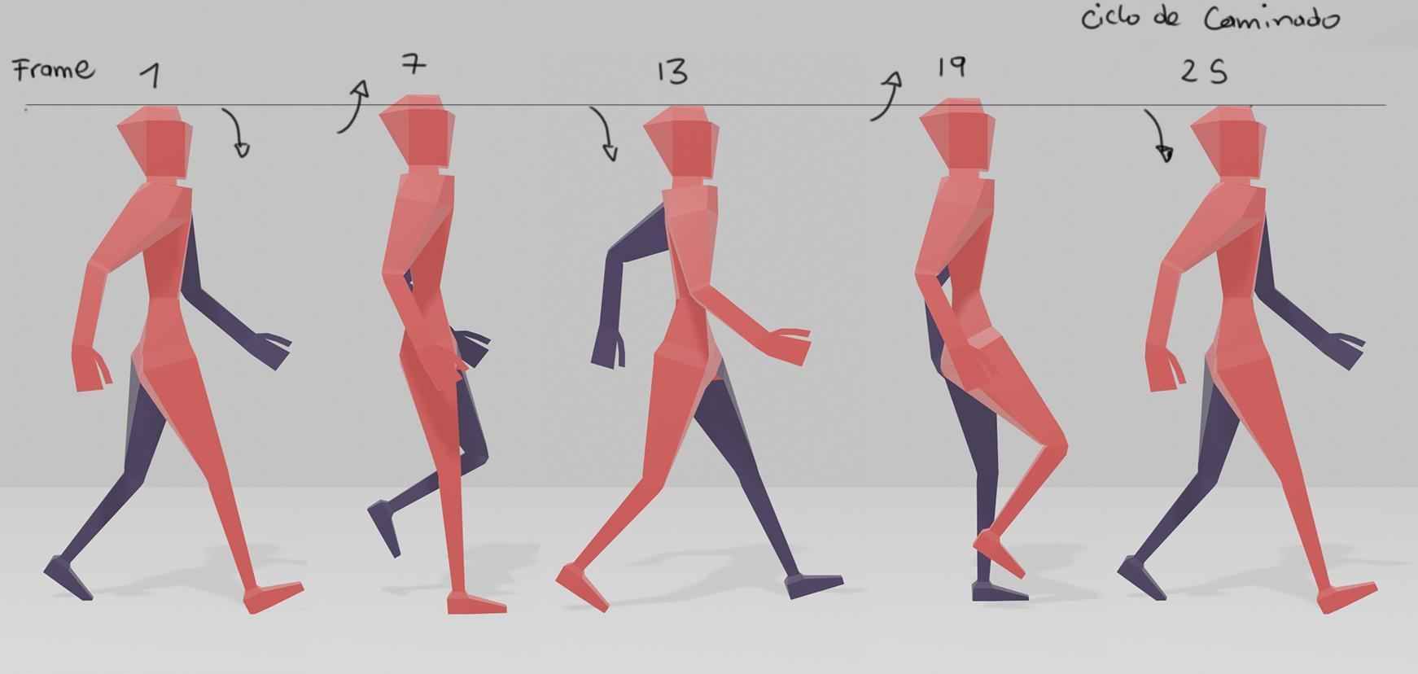

1. ***Jump*.** El salto permite que el personaje se desplace hacia arriba, despegándose del suelo, para poder llegar a otro lado, o caer en el mismo punto de origen. esquivar un enemigo, saltar y destruir un *npc*.

Ver anexo: CF003_ 2.4_Jump

**Figura 32**

*Jump / saltar*

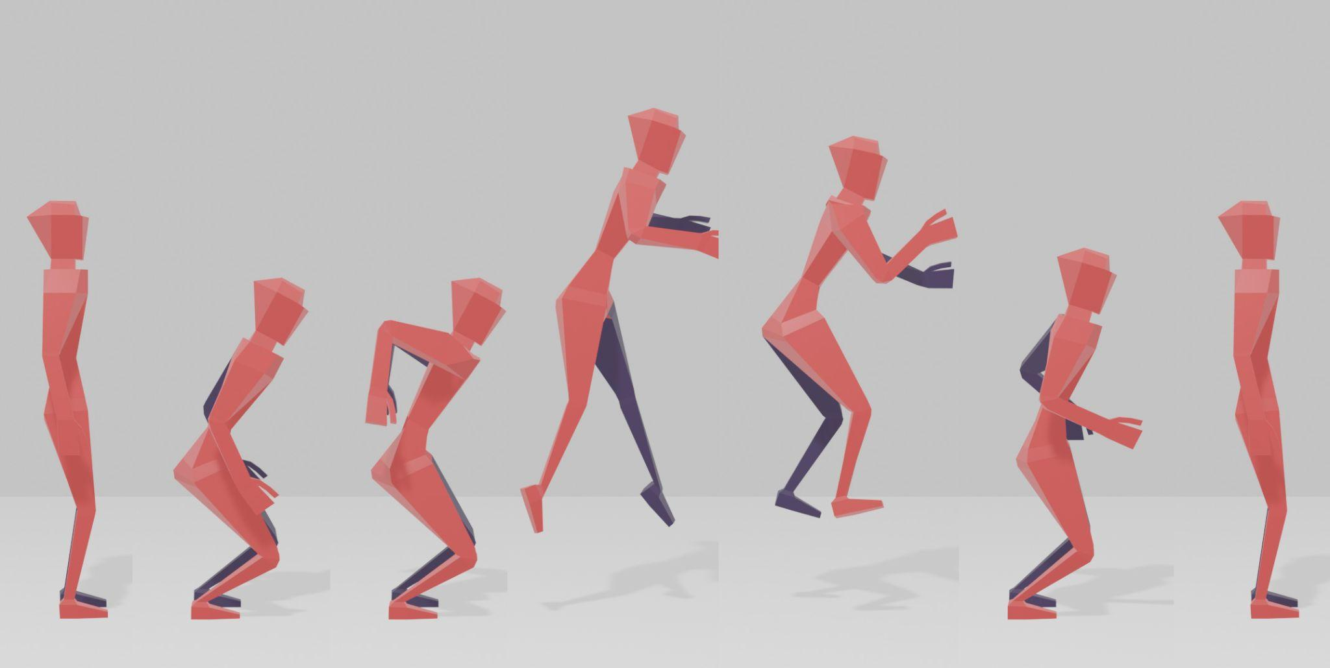

1. ***Attack*.** Una de las animaciones más usadas, es como el personaje ataca, lanza un golpe o usa una espada. Estos son movimientos que, por lo general, son movimientos rápidos: puede mover las piernas para crear estabilidad en el movimiento y verse natural; es importante siempre llegar al mismo punto de partida.

**Figura 33**

*Ataque esqueleto*

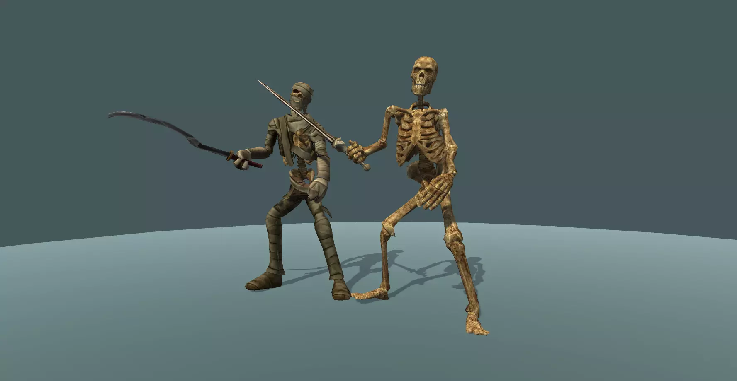

Nota. Tomada de [*https://assetstore.unity.com/packages/3d/animations/skeleton-attack-animations-78412*](https://assetstore.unity.com/packages/3d/animations/skeleton-attack-animations-78412)

# Ver el siguiente video de **Skeleton Attack Animations Pack** para ilustrar mejor el movimiento.

1. ***Down*.** La acción de agacharse puede referirse cuando el personaje trata de ocultarse, pasar bajo algo, necesitar recoger algún elemento del suelo. esquivar un golpe, una bala, un *npc* aéreo. entre muchas más.

**Figura 34**

*Agacharse*

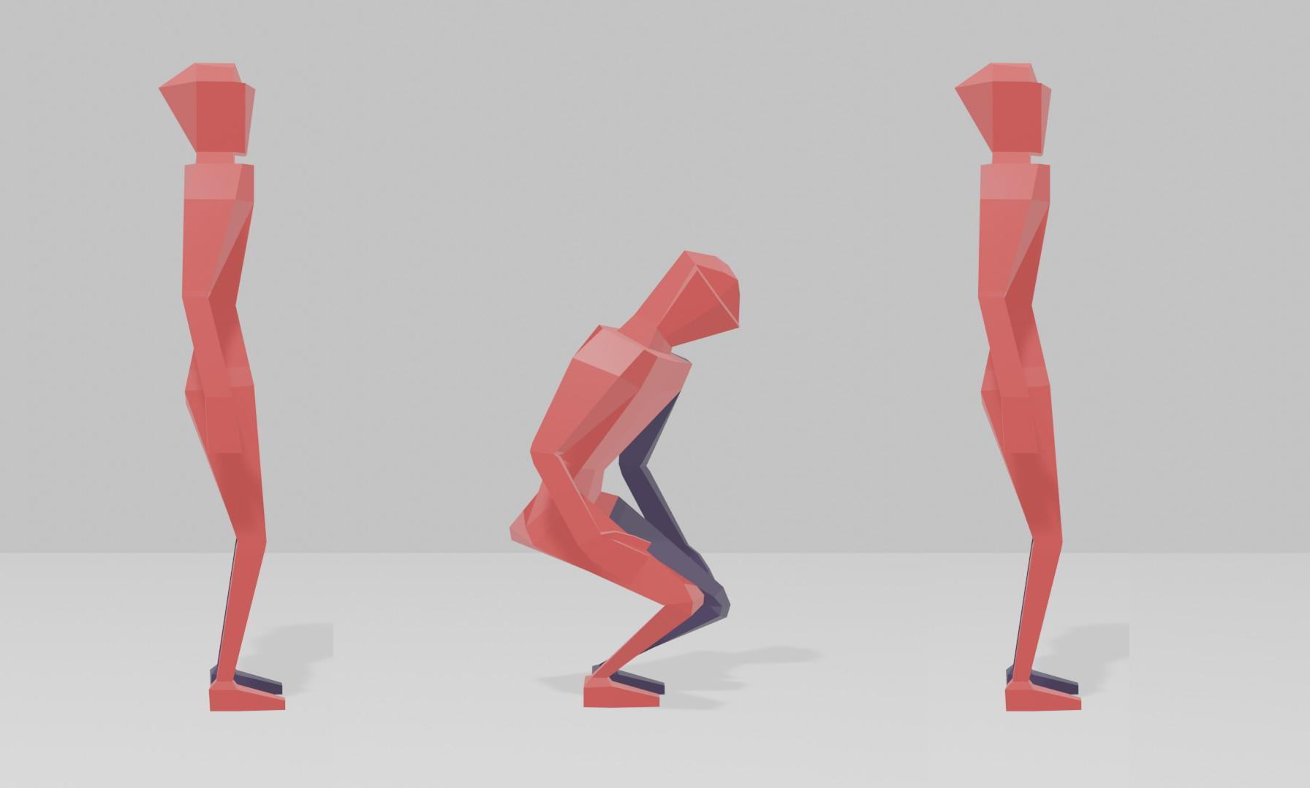

Ver anexo: CF003_ 2.4_down

1. ***Dead*.** La muerte del personaje puede pasar porque pisó algún elemento que lo mataba de una o por que le fueron quitando la sangre poco a poco. Aquí se puede mostrar cómo el personaje cae al piso, después de que pierde su vida. Es importante tener como eje principal los pies del personaje, para que al momento de pasar la animación al motor de juego, este caiga correctamente, y no se deslice.

**Figura 35**

*Dead*

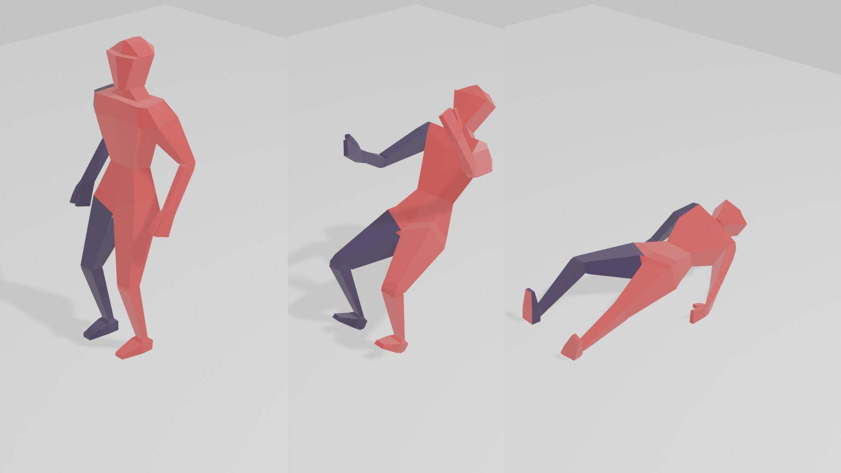

Ver anexo: CF003_ 2.4_dead

1. **Fundamentos básicos de sonido**

Todo aquello que está en movimiento genera diferentes vibraciones u ondas sonoras (producción de sonido) que se desplazan a través de un medio que puede ser sólido, líquido o gaseoso; por ejemplo, el aire, el agua o un metal (capacidad de propagación). Estas ondas sonoras son captadas por nuestros oídos (órgano perceptor), y convertidas en impulsos eléctricos que nuestro cerebro interpreta como diversos **sonidos** que nos generan gran variedad de sensaciones y emociones.

**3.1 características del sonido**

Las principales características del sonido son:

* **La** **frecuencia** que se refiere al número de vibraciones que produce un cuerpo por segundo y que afecta el tono pues a mayor frecuencia (mayor número de oscilaciones) más agudo será el sonido, mientras que a menor frecuencia será más grave.
* **La** **amplitud** es la cantidad de energía (intensidad) que posee una onda sonora; cuanta más energía tenga su volumen será más alto y viceversa, a menor cantidad de energía o intensidad se escuchará más bajo, indicando si se trata de un sonido fuerte o débil.
* **El** **timbre** permite diferenciar un sonido de otro, por ejemplo, la voz de un niño de la de un adulto, o el sonido de un violín del de un piano, o el canto de un pájaro de la alarma de un auto.
* **La** **duración y envolvente**, se refiere al tiempo que tarda en extinguirse completamente un sonido hasta llegar al silencio total, y sobre cómo este crece y decrece con el tiempo. A continuación, se presenta una figura que resume las cualidades del sonido.



**Figura 36**

Cualidades del sonido

Nota. Tomada de https://edbar01.wordpress.com/about/ondas-mecanicas/el-sonido/cualidades-del-sonido

Audacity es un programa de edición de audio, totalmente gratuito. Aquí se podrá ver un tutorial básico de cómo utilizarlo.

**3.2 El sonido en los videojuegos**

Uno de los elementos más importantes que se debe tener en cuenta al crear la atmósfera para un videojuego es el sonido, pues es el que apoya y le da fuerza a cada escena, ayudando que el jugador se sienta inmerso dentro del mismo, brindando una experiencia interactiva más realista a través de una buena calidad acústica, capaz de transmitir diferentes sensaciones y emociones ya sean de tristeza, alegría, temor, frustración, tranquilidad, entre otras, que enriquecen la experiencia del juego.

El sonido se debe analizar desde tres elementos generales:

* **La música o banda sonora**. Es básicamente la que empodera la historia, le brinda diferentes estados de ánimo dependiendo del contexto de cada nivel, y ayuda a marcar el ritmo del juego.
* **La ambientación sonora**. Es la que sugiere el tipo de atmósfera que se debe manejar para cada nivel, por ejemplo, en el escenario del bosque de Gaokere, lo que generalmente se escucharía en dicho ambiente sería el agudo sonido de las cigarras, la brisa soplando en las copas de los árboles, el croar de las ranas, el cantar de los pájaros, etc., transmitiendo un aire de tranquilidad; de cierta manera, se podría decir que son aquellos sonidos que se escuchan en segundo plano a lo largo de todo el nivel.
* **Diálogos y efectos especiales de audio**. Brindan información importante al jugador ya sea a través del diálogo con otros personajes, o por la producción de algún sonido específico, por ejemplo, el sonido lejano de alguien pidiendo ayuda, el cual se va incrementando a medida que alguien se acerca facilitando ubicación o de una alarma que se dispara que, generalmente, es indicativo de que algo grave va a pasar; los pesados pasos de un monstruo que se acerca que, aun sin verlo, su sonido sugiere que se trata de algo de gran tamaño generando temor al imaginar con quién se debe enfrentar; es decir, mejoran la inmersión en el videojuego ya que le brindan un mayor realismo.

Cada uno de estos elementos debe ser acorde con los demás elementos que hacen parte de la atmósfera como:

* **La iluminación y la paleta de colores**. Influyen en la psique del jugador, por ejemplo, si se usan colores cálidos y una buena iluminación se pueden usar melodías y efectos de sonido más alegres y optimistas; mientras que si se usa una paleta de colores fríos y una iluminación más tenue se pueden usar sonidos y melodías relacionadas con el misticismo, la calma o la tensión, todo depende de lo que se quiera reflejar en escena.
* **El clima y los efectos atmosféricos.** Por ejemplo, si hay lluvia se usarán efectos de esta golpeando el suelo y música de calma dependiendo del contexto en que se esté desarrollando la escena; la neblina se asocia con una melodía alusiva al misterio, o si hay rayos se usarán efectos de trueno y una musicalidad en concordancia con el tema del nivel.
* **Efectos de sonido**. Por ejemplo, si se trata de una batalla postapocalíptica con armas láser se usarán efectos especiales de como sonaría un disparo de rayos láser; o si se trata de una escena donde hay fuego es necesario reproducir el efecto chisporroteante del fuego al arder; o si se lanza algún hechizo o conjuro se debe usar un efecto místico o mágico. Estos efectos sonoros se deben utilizar teniendo en cuenta su duración e intensidad pues deben encajar perfectamente con los efectos visuales presentados en escena de manera que mantengan la atención del jugador logrando emocionarlo, desconcertarlo, asustarlo, etc.

Entonces, a la hora de elegir la banda sonora, los efectos especiales de audio y la ambientación sonora se debe tener en cuenta que encajen bien con el tema y con los elementos que conforman la atmósfera de cada nivel del videojuego, procurando que estos no interfieran entre sí, a través del uso correcto de las cualidades del sonido. Por ejemplo, que la intensidad de la música de fondo no sea demasiado fuerte ya que opacaría los efectos sonoros utilizados en un mismo nivel pues no se podría oír lo que pasa alrededor, o que los efectos especiales de sonido sean demasiado largos y se mezclen con el diálogo de los personajes generando “ruido”, dificultando la diferenciación entre unos y otros, lo cual genera sentimientos de frustración y enojo al jugador.

Ahora, se hace un breve análisis de las escenas que presentan a continuación:

**Figura 37**

*Escena del videojuego “The Shadow of Colossus”*

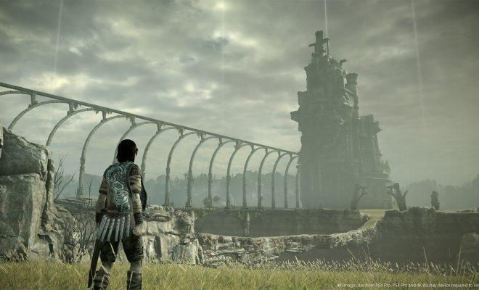

Nota. Tomada de *https://www.oio-7.top/ProductDetail.aspx?iid=130338508&pr=59.99*

En esta escena, se muestra al personaje caminando hacia su destino bajo un cielo gris, donde lo único que se puede escuchar (de acuerdo con la imagen) es el sonido de sus pisadas en la hierba, la pesadez de su armadura (efectos especiales de audio) y el murmullo del viento (ambientación sonora), dando una inquietante sensación de tranquilidad, que roza con sentimientos de soledad y desolación (que debe ser acorde con la música de fondo), es decir, se hace uso de una paleta de sonidos sencilla pero que logra transmitir emociones específicas que logran el sumergirse en la historia.

**Figura 38**

*Escena del videojuego “Medalla de honor”*

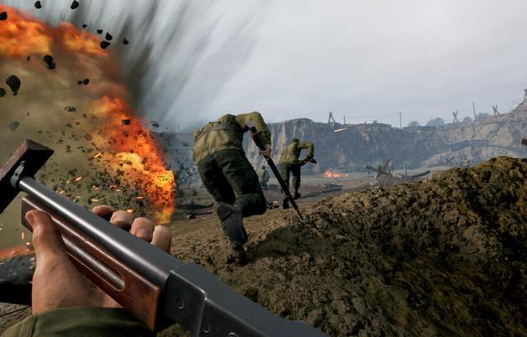

Nota. Tomada de [*https://www.vidaextra.com*](https://www.vidaextra.com)

En esta imagen se presenta a un grupo de soldados luchando contra el enemigo en un día soleado. De acuerdo a esto, se podría decir que se puede escuchar el sonido tanto de nuestras balas como las de los enemigos, diferentes voces, gritos y/o diálogos de nuestros compañeros o enemigos, efectos de artillería pesada, explosiones, fuego, sonidos de pisadas, recarga de armas; creando un ambiente conflictivo que logra transmitirnos esa tensión, gracias a una paleta de sonidos más rica y variada que aporta mayor realismo a la escena.

**Figura 39**

*Escenas del videojuego Resident Evil*

|  |  |
| --- | --- |
| Resident Evil 2 PlayStation Running sería el curso de acción inteligente aquí. | Resident Evil 2 PlayStation Leon vs un licker |

Fuente:https://www.mobygames.com/images/shots/l/177261-resident-evil-2-playstation-screenshot-running-would-be-the.png

Por último, en esta imagen se muestra, claramente, la importancia del sonido en los videojuegos, como se puede observar, aunque los gráficos son pobres en comparación con los de ahora, el ambiente de tensión generado gracias a la música de fondo y a los efectos de sonido bien logrados, de los pasos que se arrastran y los gemidos de los *zombies* acercándose hacia el jugador, de las “criaturas lamedoras” entrando de improviso rompiendo los cristales de la ventana, o de la respiración del mismo Némesis que indica que está cerca aunque no lo veamos en escena; todos estos sonidos logran generar un buen susto, provocando ansiedad.

|  |  |
| --- | --- |
| Game Audio Awards | Son los premios más reconocidos en esta área, donde se premian a los mejores diseñadores de sonido de videojuegos. |

**3.3 Formatos de sonido**

Los formatos de sonido son decodificadores que transmiten la señal junto al video, los más usados por la industria de los videojuegos son:

* **Dolby Digital**. Es el más utilizado a lo largo de la historia, gracias a que presenta mayor compatibilidad con un gran número de equipos, aunque se puede sufrir cierta pérdida en la calidad al comprimir el sonido. En los últimos años, ha venido trabajando con otros formatos Dolby Digital Plus, Dolby Digital True HD, y Dolby Atoms, que evitan comprimir el audio, conservando la fidelidad de los sonidos.
* **Digital Sourround (DTS).** Es la competencia directa de Dolby Digital, se caracteriza por conservar un sonido fuerte y nítido, aunque al comprimirse también se presenta una pérdida en la calidad, pero menor que la presentada por Dolby Digital, y al igual que esta ha venido trabajando en su formato DTS – HD sin compresión con el fin de conservar la alta definición del sonido.

Adicionalmente, se utilizan otros formatos de archivo sin compresión en la programación de videojuegos como el **WAV** y **AIFF**; que son similares, aunque tienen ciertas diferencias de encapsulado. Mientras que el formato de archivo con compresión más utilizado en la programación de videojuegos es el **MP3**; y aunque el **AAC** de Apple y el **WMA** de Microsoft ofrecen versiones mejoradas al MP3, en el mundo de la programación para videojuegos no se suelen usar debido a su falta de compatibilidad.

Aquí se pueden descargar sonidos gratuitos de **Freesound.**

1. **Exportación de objetos**

Cómo llevar un modelo Blender a Unity, y *tips* para tener en cuenta para llevar todo en orden. Aquí se indican los pasos a seguir:

1. Seleccionar el objeto a exportar, luego ir a file - export - fbx. Se exporta en la carpeta donde se usará.

**Figura 40**

*Archivo exportar*

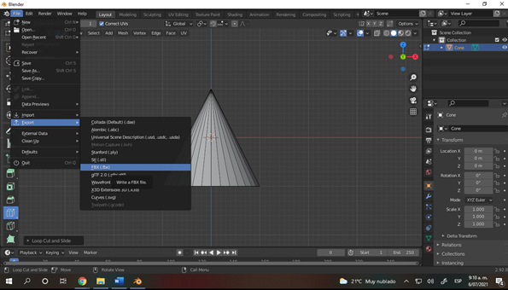

1. Se escoge la casilla *Selected objects*, si la intención es exportar solo lo que se tiene seleccionado en el escenario. Esto se hace muy útil pues en ocasiones hay en el escenario objetos ocultos o luces y planos, que, si no se activa la casilla mencionada, se exportan todos esos elementos que no se necesitan.

**Figura 41**

*Selected objects*

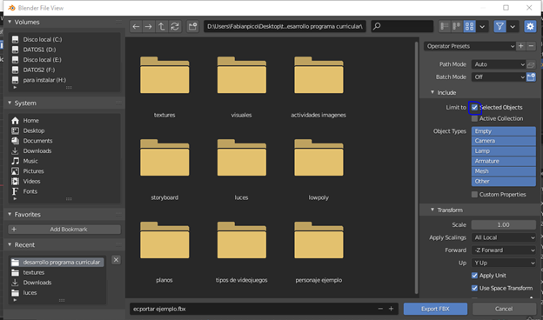

1. Para dejar guardada esta configuración para futuros proyectos, se puede crear el *Preset* en la exportación y asignarle un nombre.

**Figura 42**

*Preset*

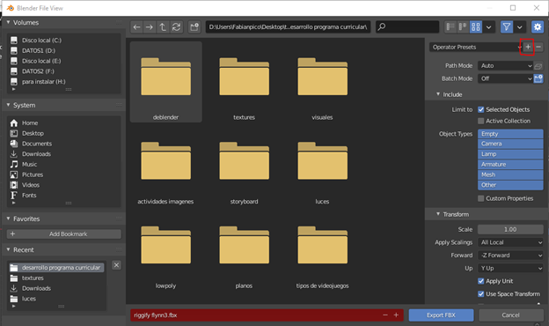

1. Si se quieren exportar las texturas junto al modelo, lo que se debe hacer es el *Path mode* cambiarlo a *Copy* yactivar *Embed textures.*

**Figura 43**

*Path* *mode*

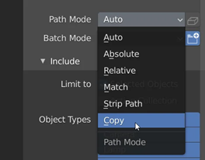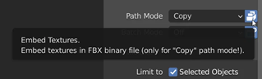

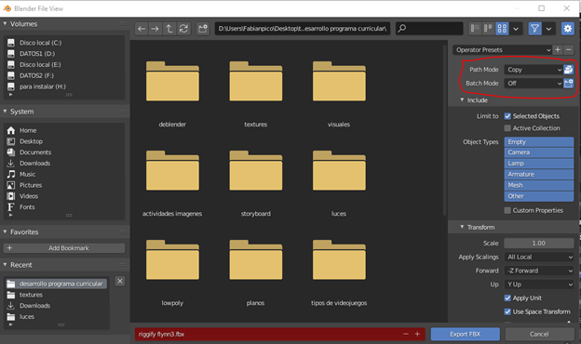

1. Luego de ello, en Unity, una vez importado el personaje, se le da en *Inspector-extract textures* *extract* *materiales*, que abrirá una ruta donde almacenar los materiales que, una vez guardados, se aplicarán automáticamente al modelo.

**Figura 44**

*Inspector Extract*

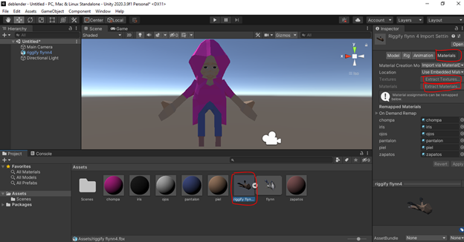

1. Ahora se puede probar cómo el modelo queda en Unity, de la siguiente manera: se abre la pestaña *Assets – import new asset*, se clica y busca el archivo en el computador.

**Figura 45**

*Import*

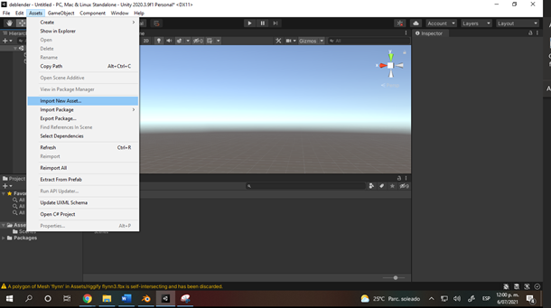

1. Se puede observar que hay un problema en la malla del personaje, en su capucha en la parte interna no se está leyendo que haya malla sólida, para corregirlo se vuelve a Blender.

**Figura 46**

*Malla no sólida*

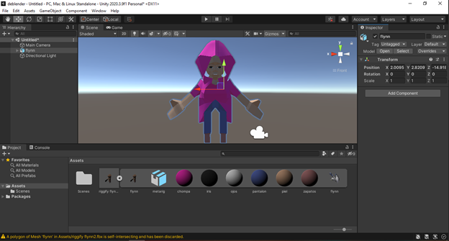

1. En el modo de edición, se selecciona la malla y se agrega el modificador solidificar.

**Figura 47**

*Solidify*

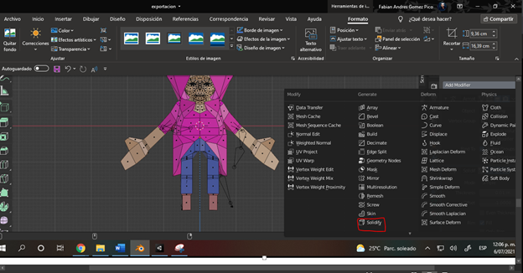

1. Para finalizar, se vuelve a exportar el fbx *a* Unity y ya se habrá corregido la lectura de la malla.

**Figura 48**

*Import Fbx*

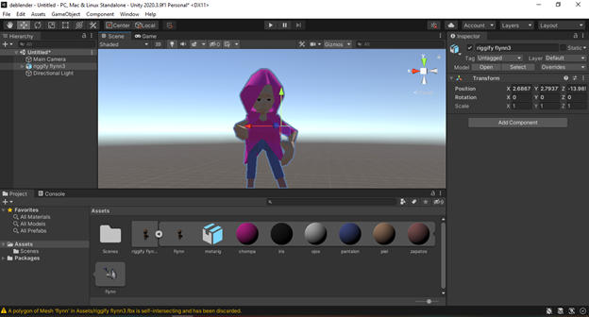

Para finalizar, se puede realizar la práctica con archivos prediseñados de animación y movimiento de personajes utilizando los programas Blender y Mixamo:

**ZIP**

1. **ACTIVIDADES DIDÁCTICAS (OPCIONALES SI SON SUGERIDAS)**

**N/A**

1. **MATERIAL COMPLEMENTARIO:**

|  |  |  |  |
| --- | --- | --- | --- |
| Tema | Referencia APA del Material | Tipo de material  (Video, capítulo de libro, artículo, otro) | Enlace del Recurso o  Archivo del documento o material |
| Animaciones básicas (attack) | Games, T. f. (2017). *Skeleton Attack Animations Pack.* [Video]. YouTube. <https://www.youtube.com/watch?v=D70hSa5zA78> | Video | <https://youtu.be/D70hSa5zA78> |
| Artnatomya | Artnatomy. (2019). *Home*. <http://www.artnatomia.net/uk/artnatomya.html> | Aplicación web | <http://www.artnatomia.net/uk/artnatomya.html> |
| Descarga de sonidos gratuitos | Freesound. (2021). *Freesound*. https://freesound.org | Sitio web | [https://freesound.org](https://freesound.org/) |
| Escardó | Escardo Club de Animación 3d. (2014). *Tutorial de animación 3D: Brazos IK FK en Personajes / Rigs en Maya, Blender, 3DsMax, C4D*. [Video]. YouTube. <https://www.youtube.com/watch?v=oEHBqiq97jA> | Video | <https://youtu.be/oEHBqiq97jA> |
| Stop staring : facial modeling and animation done rigth | Osipa, J. (2021). *Stop staring: facial modeling and animation done rigth.* Serious Skill. <https://sena-primo.hosted.exlibrisgroup.com/primo-explore/fulldisplay?docid=sena_aleph000062162&vid=SENA&search_scope=sena_completo&tab=sena_completo%E2%9F%A8=es_ES&context=L> | Sitio web | <https://sena-primo.hosted.exlibrisgroup.com/permalink/f/1j5choe/sena_aleph000062162> |
| Tutorial Audacity | Instituto Cardan. (2016). *Cómo funciona Audacity (software gratis). Tutorial español.* [Video]. Youtube. <https://www.youtube.com/watch?v=ge6s3ZSO26U> | video | <https://www.youtube.com/watch?v=ge6s3ZSO26U> |
| Práctica con archivos prediseñados | SENA. (2021). *Actividades.* SENA. | Documento | Actividades / CF003_Actividad .zip |

1. **GLOSARIO:**

|  |  |
| --- | --- |
| TÉRMINO | SIGNIFICADO |
| Atmósfera | ambiente visual y sonoro creado para un videojuego, de tal manera que el jugador se sienta inmerso en el juego. |
| *Blender* | programa multiplataforma de *software* libre (gratis) utilizado para el modelado, texturizado, renderizado, animación, edición y diseño de objetos tridimensionales. |
| Decibeles | unidad física utilizada para medir la intensidad de un sonido, presión y tensión sonora. |
| *Frame* | secuencia ordenada de imágenes estáticas que logran crear la ilusión de movimiento. |
| Hertzios o Hertz | unidad utilizada para medir la frecuencia de unas ondas y oscilaciones electromagnéticas. |
| *Loops* | repeticiones que se pueden dar de un mismo elemento animado. Ejemplo, un hámster corriendo en una jaula. |
| Perceptor | mecanismo que poseen los animales o humanos para captar información por medio de sus sentidos ya sea a través de su visión, audición, tacto, gusto u olfato. |
| *Rigging* | proceso de construir una estructura esquelética y articulada, para que un personaje u objeto se mueva correctamente al animarlo. |
| *Skinning* | proceso de aplicación de una malla o piel, a la estructura metálica (*rigging*) del objeto o personaje, de manera que permita una correcta deformación al seguir el movimiento. |

1. **REFERENCIAS BIBLIOGRÁFICAS:**

Animacam. (2016). *Los inicios de la animación: Émile Reynaud*. Animacam <http://animacam.tv/los-inicios-de-la-animacion-emile-reynaud/>

Bitable. (2020). *What is Motion Graphics?* Bitable. <https://biteable.com/blog/what-is-motion-graphics/>

Bloop Animation Studios LLC. (2020). *The 5 Types of Animation*. Bloop Animation Studios LLC. <https://www.bloopanimation.com/types-of-animation/>

Franch, A., T. (2014). *Introducción al diseño de los videojuegos.* Universitat Oberta de Catalunya (UOC).

Gutman, D., y Risso, H. (2013). *El sonido: conceptos básicos.* CePIA.

Laybourne. (1998). *The Animation Book: a Complete Guide to Animated Filmmaking - From Flip-books to Sound Cartoons to 3-D Animation*. Three Rivers Press.

León, G., D., y Acero, O., H. (2020). *Fundamentos de sonido: conociendo el sonido y sus aplicaciones.* Poligran. <https://journal.poligran.edu.co/index.php/libros/article/view/2270>

Oh my Disney. (2016). *The 12 Principles of Animation as Illustrated Through Disney and Disney Pixar Films.* Oh my Disney*.* [*https://ohmy.disney.com/movies/2016/07/20/twelve-principles-animation-disney/*](https://ohmy.disney.com/movies/2016/07/20/twelve-principles-animation-disney/)

Osipa, J. (2010). *Stop Staring, Facial Modeling and Animation Done Right.* Wiley Publishing, Inc.

Pluralsight. (2014)*. Understanding Skinning - The Vital Step for Any Rigging Project.* Pluralsight. <https://www.pluralsight.com/blog/film-games/understanding-skinning-vital-step-rigging-project>

Selby, A. (2013). *La animación.* Editorial Blume.

Thomas, F., y Johnston, O. (1981). *The Ilussion of Life Disney Animation.* Disney Editions.

Williams, R. (2009). *The animator’s Surviva Kit*. Faber and Faber.

1. **CONTROL DEL DOCUMENTO**

|  |  |  |  |  |
| --- | --- | --- | --- | --- |
|  | Nombre | Cargo | Dependencia  *(Para el SENA indicar Regional y Centro de Formación)* | Fecha |
| Autor (es) | John Alexander García Ángel | Experto temático | Centro de Servicios y Gestión Empresarial - Regional Antioquia | Diciembre 2020 |
| Oscar Andrés Martín Moreno | Experto temático | Centro de Servicios y Gestión Empresarial - Regional Antioquia | Diciembre 2020 |
| Fabián Andrés Gómez Pico | Experto Temático 3D | Centro de Servicios y Gestión Empresarial - Regional Antioquia | Julio 2021 |
| Johnier Felipe Perafán Ledezma | Experto Temático 3D | Centro de Servicios y Gestión Empresarial - Regional Antioquia | Julio 2021 |
| Luz Aida Quintero Velásquez | Diseñadora instruccional | Centro de Gestión Industrial – Distrito Capital | Julio 2021 |
| Oscar Absalón Guevara | Evaluador instruccional | Distrito Capital – Centro de Gestión Industrial | Julio 2021 |
| Rafael Neftalí Lizcano Reyes | Asesor Pedagógico Ecosistema RED | Regional Santander - Centro Industrial del Diseño y la Manufactura | Julio 2021 |
|  | José Gabriel Ortiz Abella | Corrector de estilo | Regional Distrito Capital - Centro para la Industria de las Artes Gráficas. | Julio del 2021. |

1. **CONTROL DE CAMBIOS**

**(Diligenciar únicamente si realiza ajustes a la Unidad Temática)**

|  |  |  |  |  |  |
| --- | --- | --- | --- | --- | --- |
|  | Nombre | Cargo | Dependencia | Fecha | Razón del Cambio |
| Autor (es) |  |  |  |  |  |
|  |  |  |  |  |  |